MODULO di ISCRIZIONE

CICLO SEMINARI di FORMAZIONE

QI GONG E NUTRIZIONE PREVENTIVA

Il/la sottoscritto/a

Nome……………………………………………………………Cognome………………………………………………………………..

Nata/o a……………………………………………………….il………………………………………….Pr…………………………….

Residente in………………………………………Via/Piazza……………………………………n………..CAP………………….

Tel……………………………………………..Cell……………………………………E-mail…………………………………………….

Precedente pratica o formazione (non necessaria per accedere al corso)…………………………………………….

……………………………………………………………………………………………………………………………………………………….

……………………………………………………………………………………………………………………………………………………….

chiede

di essere iscritto/a al

- Primo seminario del ciclo, del 23 novembre 2019
che si terrà presso il Centro Alchemia, Piazza Ottavilla 10, Roma
dalle h. 9,00 alle h. 15,30.

Il modulo compilato deve essere inviato all’indirizzo di posta elettronica dell’ associazione
koineassociazione@gmail.com .
L’associazione invierà una mail di conferma per iscrizione ricevuta.

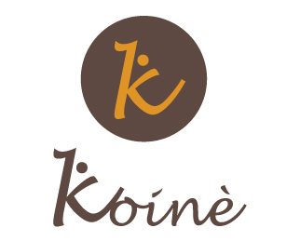

Associazione Koinè – Arte e Cultura tra Oriente e Occidente –
Sede legale: via Alessandro Codivilla 5,00152 Roma C.F.97787910583

